
COLEGIO SEMINARIO MENOR
DE NUESTRA SEÑORA DEL ROSARIO
Caminamos con Calidad y Excelencia

GPE | Área |  | Docente | Grado | Tiempo |  | Período | No. Guía
015 | Robótica |  | Julián Andrés Riátiva | LEVEL F | 1 bloque |  | 1
Tema: |  | Laboratorio level F
Nombre: |  |  |  | Fecha:
Indicadores de Logro: |  | Identifica los proyectos que podría realizar en el nivel F de robótica en el año 2023

Proyectos que podemos fabricar con la Placa electrónica playShield y Playboard

Primeras pruebas: semáforo
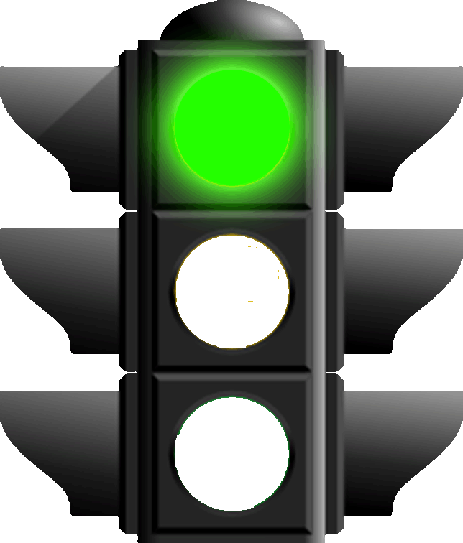
Vamos a programar un semáforo, si te das cuenta la programación de este proyecto es muy sencilla si has programado anteriormente “Hola mundo”, ya que es el parpadeo de 3 LED en tiempos de espera diferentes.

Programación:
Antes de programar el proyecto desde mBlock debemos:
- Conectar la playShield al computador mediante el cable AB.
- Conectar la playShield como dispositivo a mBlock.

Iniciamos la programación con el evento 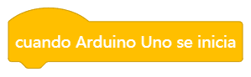 y todas las instrucciones dentro de un bloque 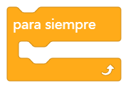. El proyecto se segmenta en 3 partes, cada uno con los estados (ALTO o BAJO) encendido o apagado de cada LED.
Primero, encendemos el LED D5 (rojo) y mantenemos apagados los LED D11(amarillo) y D3(verde) seguido de un 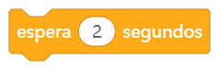 el cual define el tiempo en el que el LED permanecerá encendido. Luego, encendemos el LED D11 (amarillo) y mantenemos apagados los LED D5(rojo) y D3(verde) seguido de un . Por último, encendemos el LED D3 (verde) y mantenemos apagados los LED D5(rojo) y D11(amarillo) seguido de un 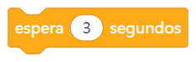 . De este modo, los LED harán un parpadeo con tiempo de espera similar a un semáforo.
Te compartimos el código de programación.
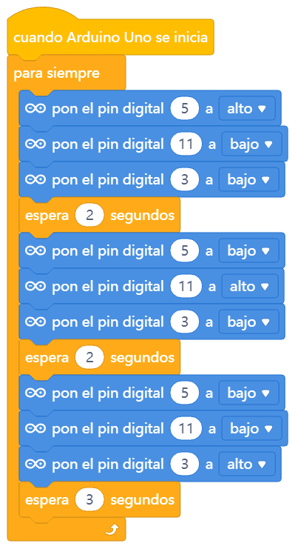
Observa el funcionamiento del semáforo, ahora pruébalo tú.
https://youtu.be/YePRWaDxjw0

Primeras pruebas: pulsadores
Un pulsador es un componente electrónico que al ser presionado permite el paso de corriente eléctrica y cuando se deja de presionar lo interrumpe, es común identificarlo en objetos cotidianos como un timbre o un control remoto. Para esta lección vamos a programar un proyecto que permita encender un LED cuando el pulsador se encuentra presionado, si este no está presionado entonces mantiene el LED apagado.

Programación
Antes de programar el proyecto desde mBlock debemos:
- Conectar la playShield al computador mediante el cable AB.
- Conectar la playShield como dispositivo a mBlock.
Iniciamos la programación con el evento y todas las instrucciones dentro de un bloque . Para esta oportunidad vamos a utilizar un condicional si no 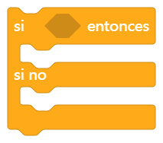para desarrollar el proyecto. Primero debemos incluir una condición el cual será evaluada por el condicional, esta condición es 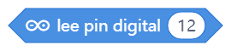. playShield va a leer el valor digital del pin 12 (pulsador) si está presionado entonces va a encender el LED D6 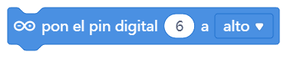, pero si no está presionado entonces va a mantener el LED D6 apagado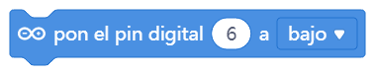.
Te compartimos el código de programación.

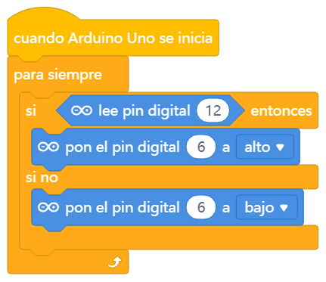

Observa el funcionamiento del programa, ahora pruébalo tú.

https://youtu.be/oJ42c1K5Igc

Primeras pruebas: potenciómetro
Un potenciómetro es un componente electrónico de regulación manual, es decir, podemos controlar manualmente el valor de la resistencia del sistema. Es común usarlo para subir y bajar el volumen de equipo de sonido o para graduar la intensidad de luz de un bombillo. Para esta lección vamos a programar un proyecto que permita graduar mediante el potenciómetro la intensidad de brillo de un LED.

Programación
Antes de programar el proyecto desde mBlock debemos:
- Conectar la playShield al computador mediante el cable AB.
- Conectar la playShield como dispositivo a mBlock.

Iniciamos la programación con el evento y todas las instrucciones dentro de un bloque . El bloque de programación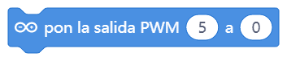 permite generar una salida análoga simulada PWM de un pin según la lectura del potenciómetro. Dividimos en 4 la lectura del potenciómetro 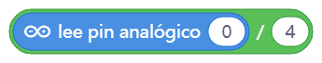, ya que el potenciómetro toma valores de 0 a 1023, si lo dividimos en 4 tomará valores hasta 256, valor que manejan las salidas digitales. Recuerda que, la intensidad del LED D5 tomará los valores que se gradúen manualmente en el pulsador A0.

Te compartimos el código de programación.

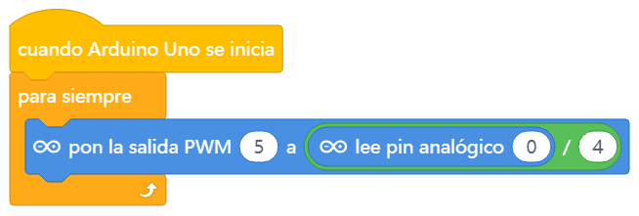

Observa el funcionamiento del semáforo, ahora pruébalo tú.

https://youtu.be/uqaNFkKWEKk

